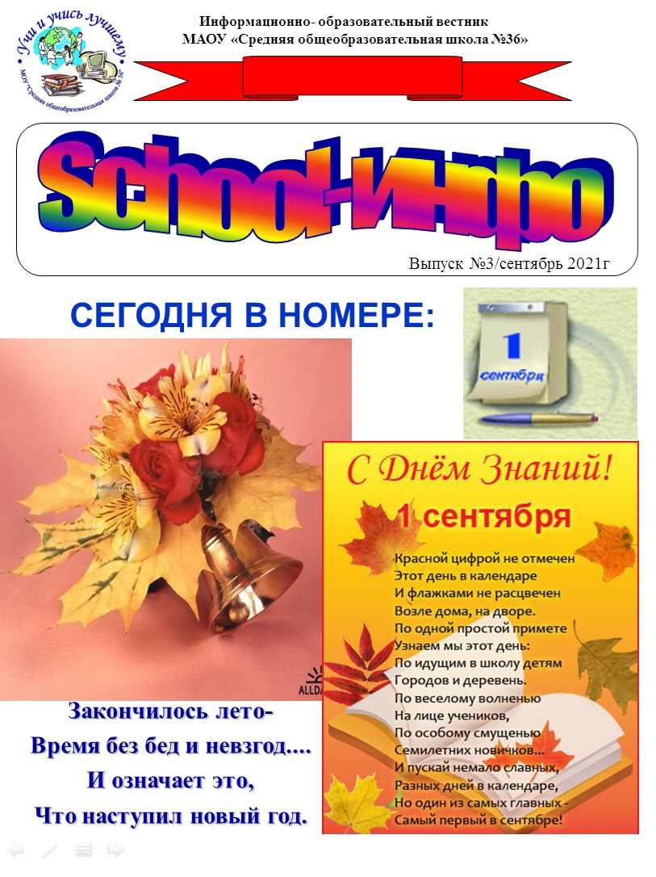
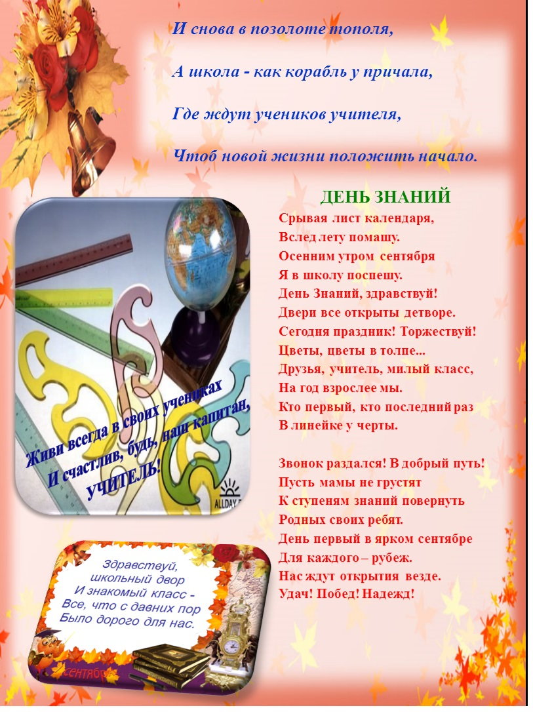


Это интересно!
Интересные факты о школе:
***
Термин "школа" происходит от греческого "сколе" и на родном языке оно означает
"досуг". Однако этот досуг не был праздным — он подразумевал философские беседы в свободное от работы время.
***
Самая первая официальная и государственная школа в России появилась при Петре I, была она для мальчиков 12-17 лет.
***
В 43 странах мира учебный год начинается 1 января, в 16 странах в марте.
1 сентября начинается учебный год в России и еще 122 странах.
***
В Чехии высшая оценка "1", а низшая "5". Во Франции вообще 20- бальная
система оценок.
***
В 1565 г. Появился первый букварь для обучения детей, изданный первопечатником Иваном Федоровым.
***
Историю возникновения пазла можно связать со школой, так как
впервые он был изобретен
в образовательных целях.
Детям предлагали собирать карту Европы, разрезанную а кусочки.
***
В Японии учебный год длится с 1 апреля по 1 марта. Ребята отдыхают всего один
месяц. Один месяц отдыхают также в Индонезии (в январе) и в Индии (в апреле). В Норвегии и Мозамбике каникулы длятся 2 месяца. В Аргентине, Эквадоре, Панаме, Сиднее каникулы 4 месяца.
***
Одна из самых многочисленных встреч выпускников произошла в Германии, на встречу собрались более 2,5 тысяч выпускников на 100—летие школы.
***
Самое дорогое обучение в "Международной школе юных леди и джентльменов". Обучение стоит 77,5 тысяч долларов за один месяц обучения.
***
Самое старое учебное заведение это мусульманский университет Карауин, находящийся в городе Фес.
Основан он в 859 году н.э.
***
Самая многочисленная школа в Индии обучала около 28000 учеников .
***
Самое долгое обучение было в Великобритании. Некий Роберт Кронин обучался 52 года и закончил образование в возрасте 72 лет.
***
Самый длинный урок продолжался 54 часа. Это профессор биологии читал
свою лекцию. Произошло это в Австралии в 2003 году.
***
Существуют разные школы, в том числе и "кочевые школы", "подземные школы", "познания через музыку",
"плавучие школы", "школы без дисциплины" и т.д.
Тихонова Диана, 9 «а» класс
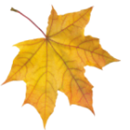

О школах разных стран
Школы в Великобритании
Чиновники Великобритании запретили
детям 11-18 лет использовать сленг в школах. Даже «привет»/ «пока» дети должны

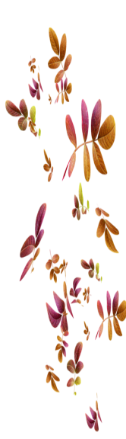
заменить официальными «доброе утро»/«до свидания». Под запретом и все разговорные сокращения. Обоснования таким требованиям просты – стремление улучшить культуру речи и расширить словарный запас школьников. Чиновники уверяют, что это повысит шансы детей на трудоустройство и развитие карьеры в будущем.
***
Школы во Франции
Школы во Франции удивят вас своей ярко выраженной национальной окраской. Первые школы для деток – это «материнские
школы», в которых к общему начальному образованию готовят уже с 2-3 лет. В 5 лет

все дети обучаются чтению в обязательном порядке. Начальная школа во Франции
длится 5 лет. Потом 4 года дети учатся в коллеже. А затем 2-3 года – в лицее или
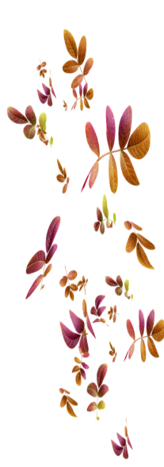
старшей школе. На третьей ступени обучения уже выбирается специализация дальнейшего образования. Лицей во Франции заканчивают только 80% школьников из-за сложностей обучения в нем. Школы во
Франции – одни из лучших образовательных учреждений в Европе.
***
Школы в Мексике
В Мексике работает программа общинного
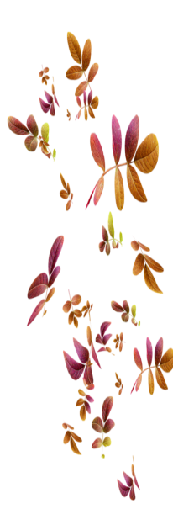
образования. Она создана по инициативе Национального совета Мексики по развитию образования. Программа рассчитана на мексиканских детей, которые проживают в отдаленных деревнях без возможностей получения образования. В рамках данной программы в качестве учителей- стажеров в деревнях поселяются на год
или два студенты. Они дают образование
детям за скромное жалование. Взамен по окончанию срока пребывания студенты
получают гранты для продолжения образования. Каждый год по этой программе обучаются около 300 тыс. детей из 40 тыс. населенных пунктов.
***
Школы во Вьетнаме
Вьетнамские школы и даже детские сады Хошимина теперь радуют детей и их родителей нововведенной йогой. Занятия начинаются с позы лотоса, а преподаватель рассказывает мудрые притчи. Специалисты сферы образования и спорта убеждены, что йога позитивно влияет на достижение учебных целей школьниками, снимает тревожность и повышает концентрацию детей. Родители же счастливы, что дети меньше стали «зависать» в он-лайне.
Очирова Дарима, 9 «а» класс

Знаете ли вы, что...
Интересную мысль в отношении особенностей человеческой памяти высказала Бетси Спарроу (американский психолог). Она утверждает, что одновременно со стремительным ростом популярности поисковых систем меняется наш мозг. Не в физиологическом плане, а в образе мышления. Мы начинаем все больше и больше полагаться на Интернет, примерно так же как и на коллегу или друга, когда сами что-то забываем. То есть, мы помним не саму информацию, а то, где ее можно найти

***
А знаете ли вы, что такой приветственный жест, как рукопожатие, раньше было жизненной необходимостью, гарантиро-вавшей безопасность? Древние люди при встрече показывали друг другу ладони в знак того, что они не прячут в них никакого оружия. Однако во времена Римской Империи демонстрации ладоней стало недостаточно, так как многие люди могли прятать кинжал в рукаве. Именно поэтому жители Рима и окружающих территорий стали при встрече пожимать друг другу запястье, держа руку на уровне пояса, чтобы проверить, нет ли у человека кинжала.
Постепенно этот интересный факт был забыт. Рукопожатие начали использовать и в Европе при заключении коммерческих сделок, причем пожатие запястья со временем трансформировалось в пожатие руки. Сейчас его используют повсеместно.

***
В книге «Париж в 20 веке», вышедшей в 1863 году, Жюль Верн со знанием дела описал такие неотъемлемые вещи нашей с вами повседневности, как факс и автомобиль. Издатель, не поняв гениальные фантазии писателя, вернул рукопись, окрестив автора идиотом.
Кандалинцева Кристина,
9 «а» класс
Улыбнись!
☺☺☺
Мама, сегодня директор школы спросила, есть ли у меня братья и сестры, и я сказал, что я - единственный ребенок в семье. - И что же она ответила? - Она сказала: "Слава Богу!"
☺☺☺
1сентября первоклассник приходит домой, кидает портфель на пол и кричит родителям:
- Чего ж вы не предупредили, что это бодяга на 11 лет?!
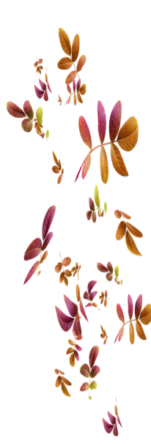
☺☺☺
- Мам, а зачем учителям на 1сентября дарят цветы?
- Чтобы они думали, что у них праздник.
☺☺☺
- Тетя Соня, а зачем ваш Яша ходит в музыкальную школу?! У него же нет никакого слуху!
- Яша ходит туда не слушать, а играть!!!
☺☺☺
- Были вчера на презентации и там, бабулька такое длинное стихотворение читала наизусть. Без единой запинки. А ей 90лет. Чудеса!
- Чего ж ты хотел? За 90лет можно было выучить.
☺☺☺

ИЗ ИСТОРИИ ДНЯ ЗНАНИЙ
1 сентября — начало нового учебного года для всех российских школьников, студентов, учителей и преподавателей. В этот день в школах проходят торжественные линейки, классные часы, уроки знаний, мира, безопасности, мужества.
- День знаний (1 сентября) — государственный праздник в СССР и Российской Федерации с 1984 года, на основании Указа Президиума Верховного Совета СССР от 01.10.80 № 3018-X «О праздничных и памятных днях», в редакции Указа Президиума Верховного Совета СССР от 01.11.88 № 9724-XI «О внесении изменений в законодательство СССР о праздничных и памятных днях». Также является официальным праздником в некоторых других постсоветских государствах.
- Исторически в России не все учебные заведения начинали учебный год 1 сентября. Например, во времена Петра I в некоторых школах и гимназиях обучение начиналось в конце августа, середине сентября или октября, сельские школы грамоты начинали работать с 1 декабря.
- Даже в СССР до середины 30-х годов XX века не было точной даты начала учебного года. Согласно постановлению Совнаркома от 14 августа 1930 года, констатировалось лишь, что «все дети в возрасте 8-10 лет должны были быть приняты в школу осенью».
- Только 3 сентября 1935 года постановлением Совнаркома и ЦК ВКП(б) было введено общее начало занятий во всех школах СССР с 1.09, а окончание — в 1-3 классах — 1 июня, в 4-7 классах — 10 июня и 8-10 классах — 20 июня
- Официально «День знаний» учреждён 1 октября 1980 года Верховным Советом СССР «О праздничных и памятных днях», в редакции Указа Президиума Верховного Совета СССР от 1 ноября 1988 года «О внесении изменений в законодательство СССР о праздничных и памятных днях».

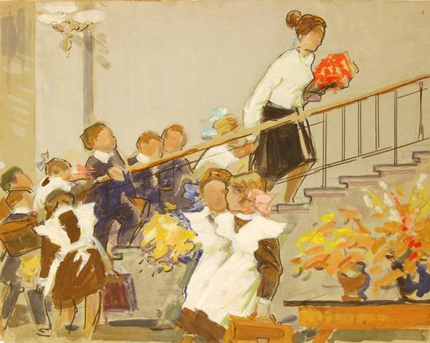

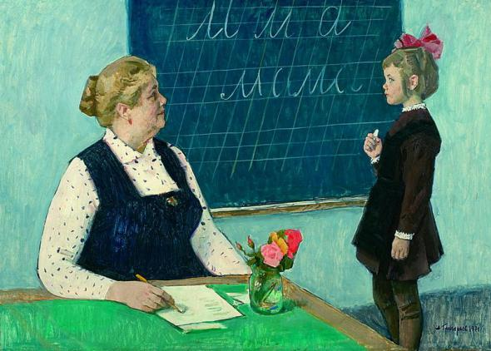

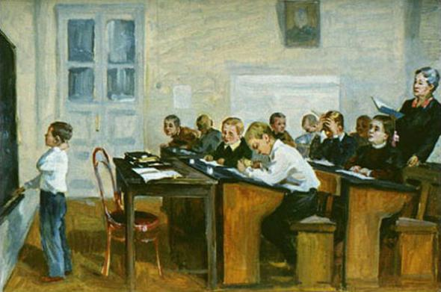

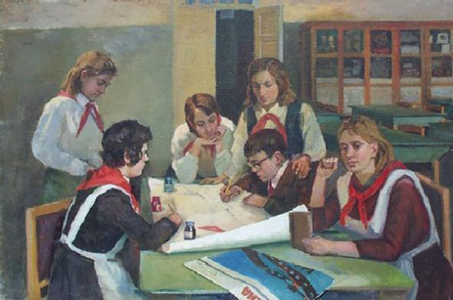

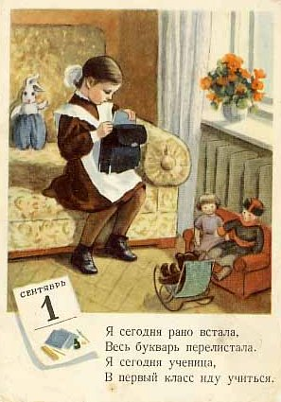
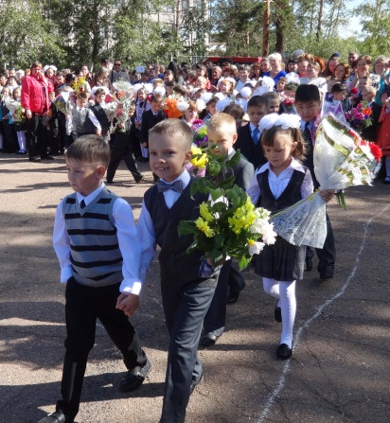
Между этими снимками целая эпоха.

Но День знаний и ВЧЕРА, и СЕГОДНЯ - праздник.

Праздник, которому нет окончания...

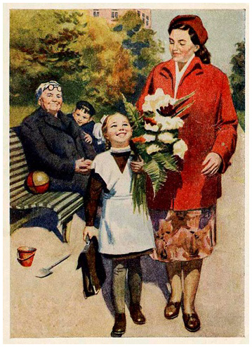

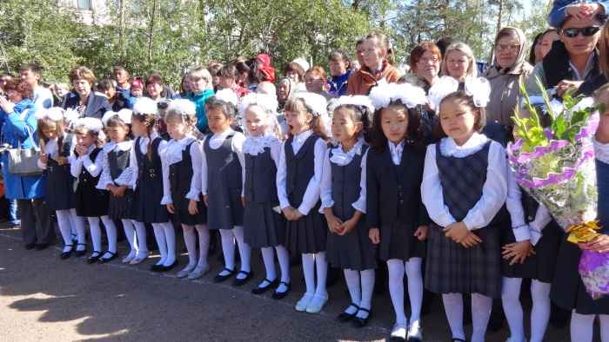

Внутришкольный распорядок—это своего рода закон, но только закон для школы. Напомним еще раз некоторые правила и рекомендации:
*Будь вежлив — здоровайся!
*Соблюдай личную гигиену. *На уроке выключай мобильный телефон и прячь в портфель!
* Не опаздывай на урок! А если опоздал. Извинись и объясни причину опоздания.
*Не забывай учебные принадлежности!
Будь внимателен на уроке! *Слушай учителя, не отвлекайся, не разговаривай. *Если хочешь что-то сказать—подними руку—не кричи с места!
* Не бегай на перемене!
***
Школьная форма
Уважаемые родители!
Школьная форма – это в первую очередь атрибут дисциплины и порядка. И, конечно же, эстетичный и аккуратный вид, комфортная и удобная одежда.
Зачем нужна школьная форма?
1.Строгий стиль одежды создает в школе деловую атмосферу, необходимую для занятий.
2. Форма дисциплинирует человека.
3. Единая школьная форма позволяет избежать соревновательности между детьми в одежде.
4. Ученик в школьной форме думает об учебе, а не об одежде.
5. Нет проблемы "В чем пойти в школу", у детей возникает позитивный настрой, спокойное состояние активизирует желание
учиться.
6. Школьная форма помогает ребенку почувствовать себя учеником и членом определенного коллектива, дает возможность ощутить свою причастность именно к этой школе.
7.Если одежда придется ребенку по вкусу, он будет испытывать гордость за свой внешний вид.
8. Школьная форма экономит деньги родителей.
***
Береги здоровье смолоду!
Дорогие друзья! Нам предстоит 9 месяцев упорного труда освоения школьной программы, поэтому чтобы правильно распределить силы, нужно ежедневно заботиться об укреплении своего здоровья.
1.Каждому школьнику необходимо соблюдать режим дня, в основе которого лежит чередование труда, отдыха и приёма пищи. Рациональный режим предупреждает развитие утомления, повышает общую сопротивляемость организма.
2.Позаботьтесь о своей осанке. Не носите портфели и сумки в одной руке. Лучше всего носить ранцы или рюкзаки с супинаторами. Во время занятий правильная посадка помогает меньше уставать, лучше учиться, вырасти стройным и красивым.
3.Соблюдайте правила питания. Пища должна быть достаточной по объёму, содержать все необходимые для организма вещества. Режим должен быть и в еде. Очень важно есть в одни и те же часы. Необходимо исключить из своего рациона чипсы, жвачки, искусственные конфеты, газированные напитки ( кока-колу, пепси-колу ), искусственные соки.
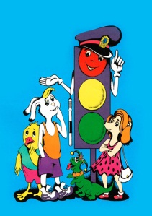
4.Чтобы уберечься от инфекционных заболеваний, необходимо: 1) соблюдать личную гигиену, 2) мыть руки перед едой, после прогулки и посещения туалета, 3) пользоваться индивидуальной расчёской и полотенцем, 4) пить только бутилированную или кипячёную воду.
***
ЮИД рекомендует
1.Пешеходы должны двигаться по тротуарам или пешеходным дорожкам, придерживаясь правой стороны.
2.Пересекать проезжую часть только по пешеходным переходам, а при их отсутствии на перекрёстках – по линии продолжения тротуаров или обочин.
3.При отсутствии в зоне видимости пешеходного перехода проезжую часть следует переходить на участках, где она хорошо просматривается в обе стороны.
4.Прежде, чем начать переход дороги с двусторонним движением, посмотрите налево и направо – нет ли поблизости транспортных средств.
5.Переходить дорогу следует спокойно, под прямым углом к краю проезжей части. Сначала посмотрите налево, дойдя до середины, посмотрите направо.
6. Нельзя устраивать игры, кататься на коньках и санках на пересечении улиц и дорог.

